Laravel 的 Contracts 是一组定义了框架核心服务的接口。说白了就是一组接口。使用它就是为了降低耦合性。
即便如此，是不是也有同学会搞不清楚Contracts在lavarel体系中的到底在一个什么样的位置？下面上一张自制的图，也许有地方不对，但是初学的同学可以通过它大概的，简单的解决下心中的困惑。
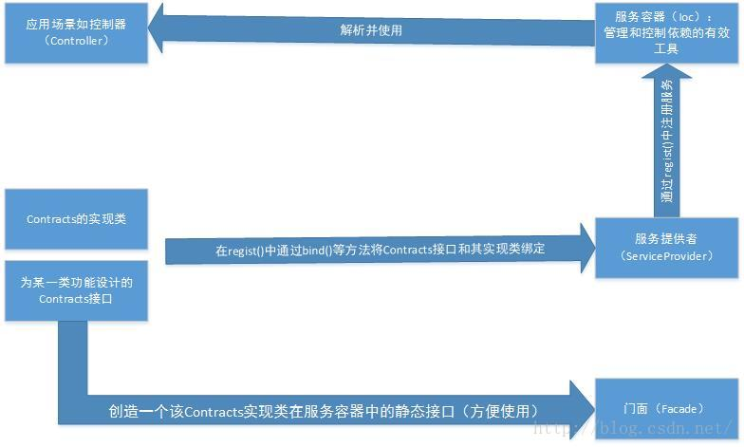
通过这张图我们可以看到，当写好自定义的Contract接口及其实现类后，在ServiceProvider中绑定，此时服务容器已经登记上这个Contract了。之后就可以在要用到它的地方，经过服务容器解析直接使用了。

下面就详细写一下怎么具体的使用：
第一步，写一个Contract接口：
<?php
namespace App\Contracts;

interface Hello
{
public function hello();
}1234567
第二步，写上面Contract的实现类：
<?php
namespace App\Services;

use App\Contracts\Hello;

class HelloWorld implements Hello
{
function hello(){
return "Hello!~~";
}
}1234567891011
第三步，写一个自定义的ServiceProvider：
<?php
namespace App\Providers;

use Illuminate\Support\ServiceProvider;

class HelloServiceProvider extends ServiceProvider
{
/**
* Bootstrap any application services.
*
* @return void
*/
public function boot()
{
//
}

public function register()
{
//给这个接口一个别名
$this->app->bind('Hello','App\Contracts\Hello');
//将Contract接口和它的实现类绑定
$this->app->bind
('App\Contracts\Hello','App\Services\HelloWorld');
}
}1234567891011121314151617181920212223242526
这里起别名的作用，是为了在使用的时候方便，不需要写完整的命名空间；绑定的作用是为了使用Contracts时，服务容器能够有线索找到它的实现类，从而解析出来。
第四步，在config\app.php中注册这个服务提供者：
在providers中加入这行代码即可：
App\Providers\HelloServiceProvider::class,1
第五步，可以使用了：
<?php

namespace App\Http\Controllers;

use App\Contracts\Hello;

class DiaryController extends Controller
{
/**
* 测试：Hello实例
*
* @var Hello
*/
protected $hello;

/**
* Create a new controller instance.
* 创造一个Hello实例
*
* @param Hello $hello
* @return void
*/
public function __construct(Hello $hello){
$this->hello=$hello;
}

/**
* Display a list of all of the user's diaries.
*
* @return Response
*/
public function index(){
return view('diaries.index',[
'hello'=>$this->hello->hello(),
]);
}
}
1234567891011121314151617181920212223242526272829303132333435363738
之后就可以在返回的视图中通过{{$hello}}来打印出Contract实现类中的返回内容了。
这里对第五步做几点说明：
- 在构造方法中，将Contract接口引入（注入）这里参数中‘Hello’就是刚才起的别名。
- 因为刚才已经在服务提供者中绑定了Contract和其实现方法，所以这里能够通过Hello这个Contract，解析并使用其实现类中的方法hello().

以上就是我对laravel中Contracts的理解。哪里不对还请纠正。

接着上一篇阐述Contracts的博文，这一篇来写一写我理解的Facades。

Facades 为应用程序的 服务容器 中可用的类提供了一个「静态」接口。说白了，就是让服务容器中的类用起来更方便些。
我理解的Facades在Lavarel结构中的位置，在上一篇本博文中已经上图说明，大家可点击参阅。下面写一些怎么使用Facades。

第一步，写一个类继承Facade：
<?php
namespace App\Facades;

use Illuminate\Support\Facades\Facade;

class Hello extends Facade
{
protected static function getFacadeAccessor()
{
return 'Hello';
}
}123456789101112
这里的return的”Hello”是上一篇博文中，Contract接口的别名。通过这一步，这个Facade就与Contract联系起来了。
第二步，在Config\app.php中给它一个别名，在’aliases’ => []中加入这一行代码即可：
'FacadeHello'=>App\Facades\Hello::class,1
第三步，可以使用了，在控制器中：
<?php

namespace App\Http\Controllers;

use FacadeHello;

class DiaryController extends Controller
{
/**
* Display a list of all of the user's diaries.
*
* @return Response
*/
public function index(){
return view('diaries.index',[
'hello'=>FacadeHello::hello(),
]);
}
}
1234567891011121314151617181920
说明：
- 这里use的 FacadeHello 就是给这个Facade起的别名（当然不用别名也可以）。
- 通过FacadeHello就可以直接用Contract接口实现类中的方法了。

通过对Contracts和Facades的学习，我认为后者使用起来应该更方便一些。看中文社区说，使用Contracts可以进一步降低耦合度，这一点还不是想得很明白，请前辈指点。

